Alstom согласился поставлять Украине локомотивы при локализации производства в 15%
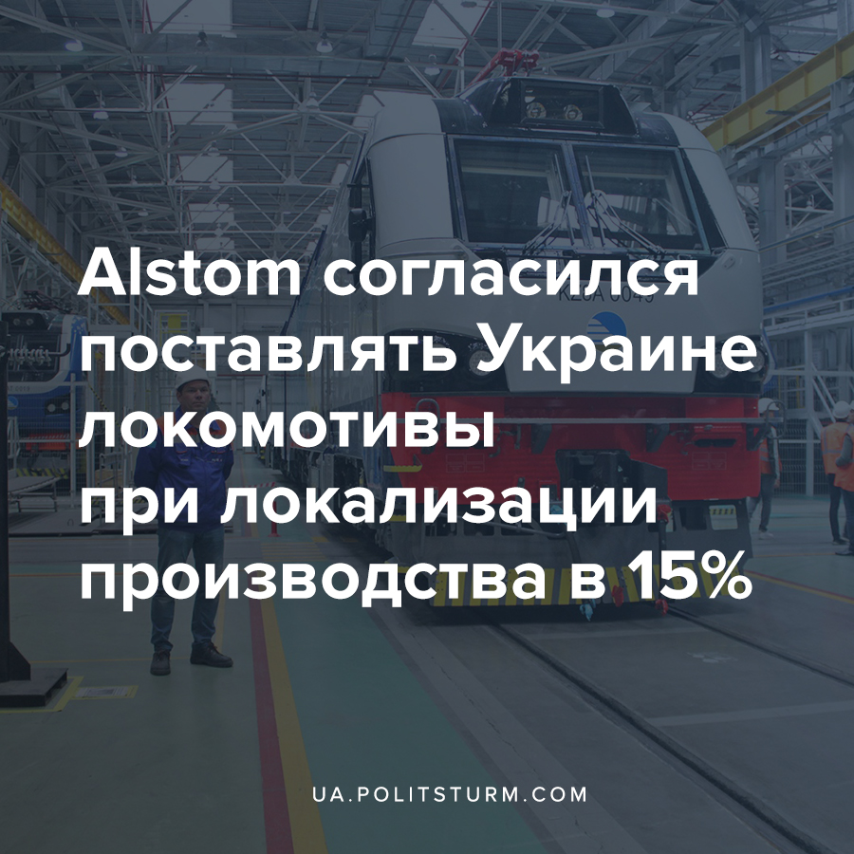

Оригинальная статья
2021-04-05
2 мин. на чтение

Французский концерн Alstom поставит локомотивы в Испанию с локализацией производства 80%, при этом Украине предлагается всего лишь 15%. Об этом сообщил в Facebook народный депутат Дмитрий Кисилевский. Он считает, что такая позиция “не может восприниматься иначе, как демонстрация высокомерия и пренебрежения к Украине и “Укрзализныце” как покупателю”.
Речь идет о покупке ПАО «Укрзализныця» 50 электровозов у компании Alstom в рамках межправительственного соглашения. Контракт должен быть подписан во время визита президента Франции Эммануэля Макрона в Украину. Посол Украины во Франции Вадим Омельченко заявил, что контрактом предусмотрена локализация производства в Украине, но никакой конкретики не привел.
В ответ на депутатское обращение Министерство инфраструктуры официально сообщило, что ориентировочный уровень локализации локомотивов составляет 15%.
“В то же время вчера стало известно, что Alstom поставит испанскому национальному железнодорожному оператору Renfe 152 электропоезда X’Trapolis с локализацией 80%. Ещё раз: более 80% комплектующих для этих поездов французская компания закупит у испанских предприятий”, — сообщил Д. Кисилевский.
Следует подчеркнуть, что Украина обладает полноценной отраслью производства железнодорожного транспорта и способна, по данным Федерации работодателей, обеспечить локализацию импортных локомотивов на уровне 50-55% с последующим увеличением этого показателя в течение 2-3 лет.
Сложившаяся ситуация наглядно демонстрирует подчиненное положение Украины в рамках капиталистической системы. В стране имеются предприятия, которые могут выпускать как комплектующие, так и готовую продукцию, например Крюковский вагоностроительный завод, Николаевский тепловозоремонтный завод, Львовский локомотиворемонтный завод, Запорожский электровозоремонтный завод, Полтавский тепловозоремонтный завод или Днепровский электровозостроительный завод. Можно долго перечислять сколько профильных предприятий имеется в Украине, но есть одно «но» — значительная локализация производства невыгодна иностранному капиталу.
Здесь не помогут увещевания и “критика” народных депутатов или угрозы “ответственности за ущерб национальным экономическим интересам”, о которых пишет Кисилевский. Как не помог и законопроект группы депутатов (законопроект №3739), предусматривавший допуск к государственным тендерам только продукции с высокой долей локализации производства (до 60%), на который жестко отреагировали в правительстве Евросоюза, о чем Политштурм писал в своём материале.
Учитывая системные проблемы в промышленности, связанные с недогрузкой и простоем предприятий, увольнениями и хроническими задержками зарплат, постепенно буду ставить рабочих в положение, когда иного выхода, кроме как организовываться и бороться, у них не будет.
При этом важно понимать, что от дальнейшего перехода экономической борьбы в политическую будет зависеть дальнейшая судьба страны. Только промышленно развитая страна может обеспечить развитие общества, науки, образование и искусства, так как материальное производство — основа существования любого общества.

Источники:
- https://ukrrudprom.com/news/Frantsuzskiy_Alstom_postavit_Ispanii_poezda_s_lokalizatsiey_80_U.html
- https://interfax.com.ua/news/interview/729750.html
- https://ua.politsturm.com/o-privatizacii-devz/
- https://ua.politsturm.com/evrosoyuz-vystupil-protiv-gosudarstvennoj-podderzhki-promyshlennosti-ukrainy/?tg_rhash=b73623e01a3870
- https://ua.politsturm.com/na-elektrotyazhmashe-prodolzhaetsya-rost-ubytkov-i-zadolzhennosti-po-zarplatam/

Оригинальная статья

